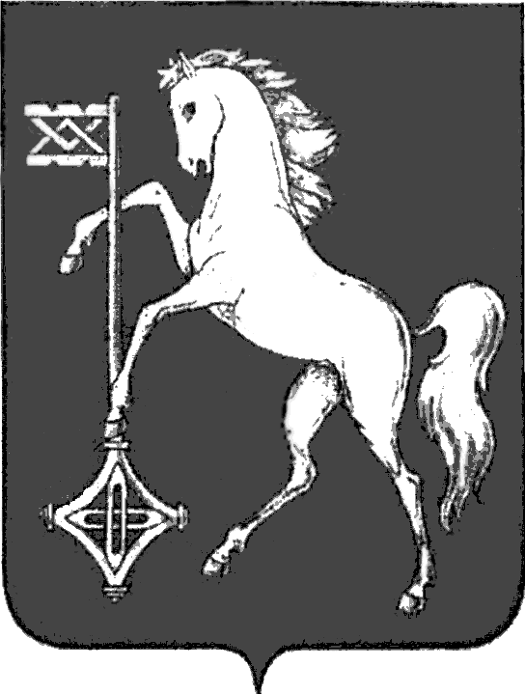

АДМИНИСТРАЦИЯ ГОРОДСКОГО ОКРУГА КОХМА

ИВАНОВСКОЙ ОБЛАСТИ
_____________________________________________________

П О С Т А Н О В Л Е Н И Е

от 08.07.2024 № 416
городской округ Кохма

О плане организации ярмарок на территории
городского округа Кохма на 2025 год

В соответствии с федеральными законами от 06.10.2003 № 131-ФЗ «Об общих принципах организации местного самоуправления
в Российской Федерации», от 28.12.2009 № 381-ФЗ «Об основах государственного регулирования торговой деятельности в Российской Федерации», постановлением Правительства Ивановской области
от 22.11.2012 № 481-п «Об утверждении Порядка организации ярмарок
на территории Ивановской области и продажи товаров (выполнения работ, оказания услуг) на них»
ПОСТАНОВЛЯЮ:
1. Утвердить план организации ярмарок на территории городского округа Кохма на 2025 год (прилагается).
2. Опубликовать настоящее постановление в газете «Кохомский вестник» и разместить на официальном сайте городского округа Кохма
в сети Интернет.

Глава
городского округа Кохма М.А. Комиссаров

Приложение
к постановлению администрации
городского округа Кохма
от 08.07.2024 № 416

План организации ярмарок
на территории городского округа Кохма
на 2025 год

№ п/п | Организатор ярмарки |  |  |  | Вид ярмарки  (сезонная, выходного дня, празднич  ная) | Тип ярмарки (универсальная, сельскохозяйст  венная, специализиро  ванная  (с указанием специализации)) | Дата начала и дата окончания проведения ярмарки
№ п/п | Ф.И.О. руководителя юридического лица или индивидуаль  ного предпринима  теля, дата государственной регистрации | Адрес места проведения ярмарки | ИНН | ОГРН | Вид ярмарки  (сезонная, выходного дня, празднич  ная) |  | Дата начала и дата окончания проведения ярмарки
1. | ИП Пожидаев Дмитрий Вадимович, 01.11.2011 | Ивановская область, город Кохма,  ул. Ивановская,  д. 64В | 371100231937 | 311371130500062 | сезонная | универсальная | 01.01.2025 - 28.02.2025, 01.12.2025 - 31.12.2025 (режим работы: ежедневно, кроме выходных)
2. | ИП Пожидаев Дмитрий Вадимович, 01.11.2011 | Ивановская область, город Кохма,  ул. Ивановская,  д. 64В | 371100231937 | 311371130500062 | сезонная | универсальная | 01.03.2025 -31.05.2025  (режим работы: ежедневно, кроме выходных)
3. | ИП Пожидаев Дмитрий Вадимович, 01.11.2011 | Ивановская область, город Кохма,  ул. Ивановская,  д. 64В | 371100231937 | 311371130500062 | сезонная | универсальная | 01.06.2025 -31.08.2025 (режим работы: ежедневно, кроме выходных)
4. | ИП Пожидаев Дмитрий Вадимович, 01.11.2011 | Ивановская область, город Кохма,  ул. Ивановская,  д. 64В | 371100231937 | 311371130500062 | сезонная | универсальная | 01.09.2025 - 30.11.2025 (режим работы: ежедневно, кроме выходных)
5. | ИП Пожидаев Дмитрий Вадимович, 01.11.2011 | Ивановская область, город Кохма,  ул. Ивановская,  д. 64В | 371100231937 | 311371130500062 | ярмарка выходного дня | универсальная | 01.01.2025- 31.12.2025

